Міністерство освіти і науки України

Національний університет «Львівська політехніка»

Інститут комп’ютерних наук та інформаційних технологій

Кафедра «Системи штучного інтелекту»



**Лабораторна Робота №14**

**З предмету: «Організація баз даних та знань»**

Виконав

студент групи КН-211

Дрібнюк Ярослав

Прийняла :

Мельникова Н. І.

**Львів-2020**

**Тема:** “Розробка бази даних типу NoSQL”

**Мета роботи:** здобуття практичних навичок створення та обробки бази даних типу NoSQL на прикладі СУБД MongoDB.

**Хід роботи**

1. Розробити схему бази даних на основі предметної області з лабораторної роботи №1 у спосіб, що застосовується у СУБД MongoDB.

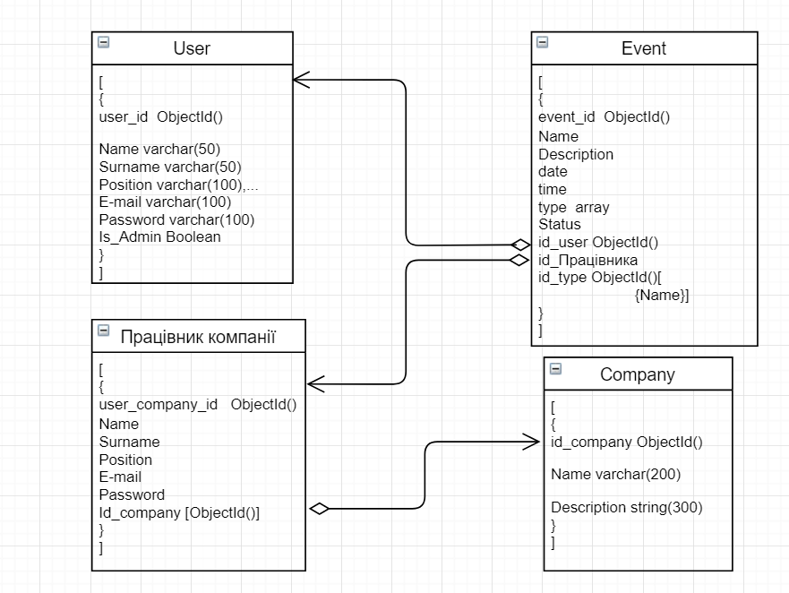

2. Створимо базу даниих і заповнимо її даними:

1)Створення бази даних «db»

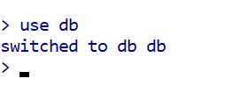

2)Створимо наші колекції

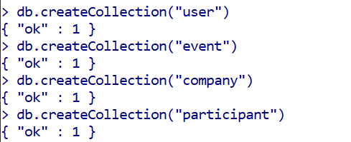

3)Додамо дані до однієї з колекцій

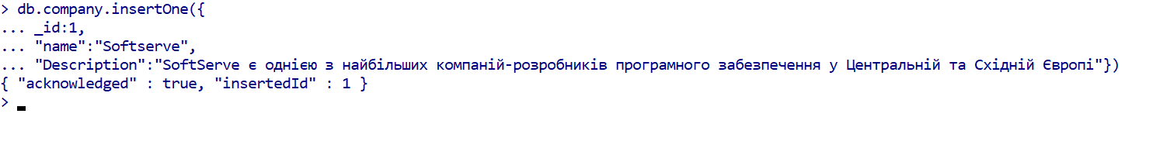

4)Перевіримо зміни у програмі MongoDB Compass

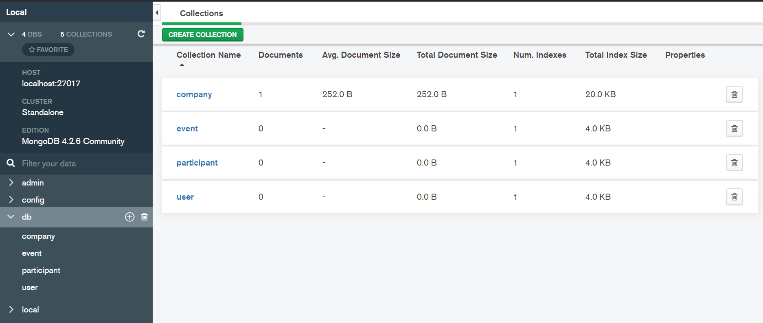

Заповнивши у кожну таблицю дані, отримаємо такий вигляд колекцій:

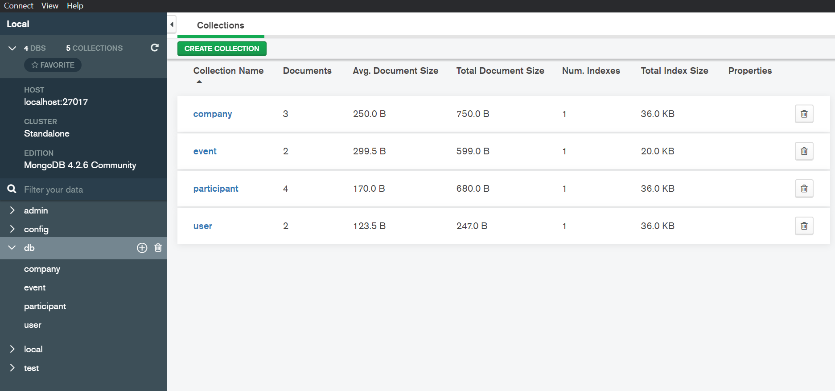

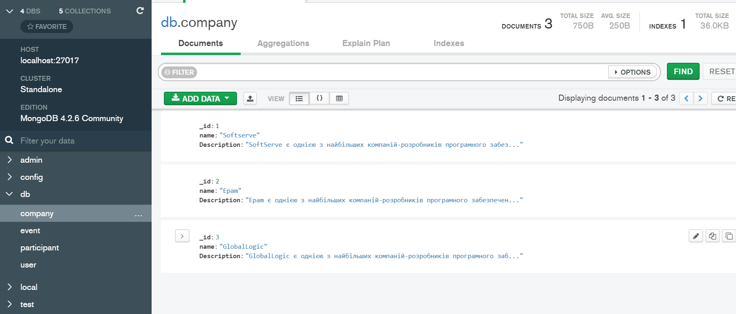

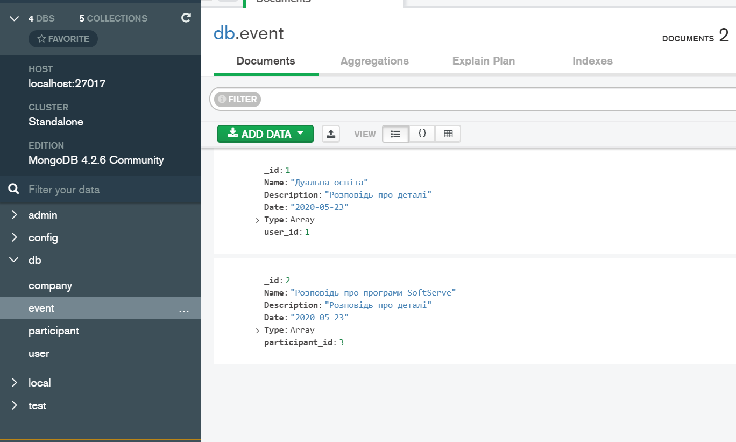

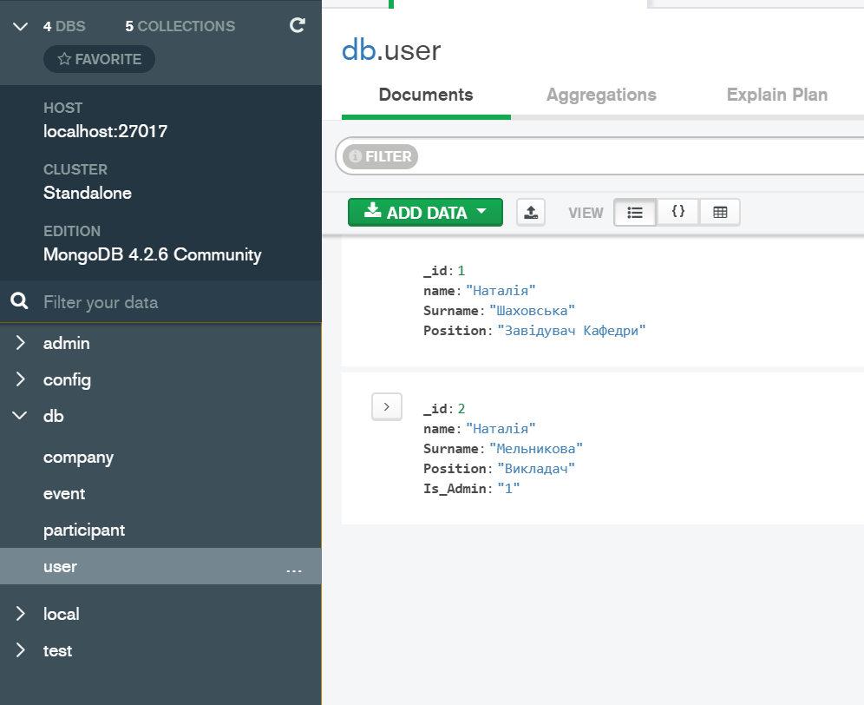

3. Забезпечити реалізацію функцій редагування, додавання та вилучення інформації в «сутність».

1)Додавання

db.user.insertOne{

    _id:3,

    "name":"Роман",

    "Surname":"Гасько",

    "Position":"Викладач",

    "Is_Admin":0,

    "Mail":"r.t.gasko@gmail.com"

}

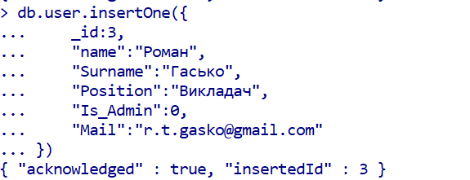

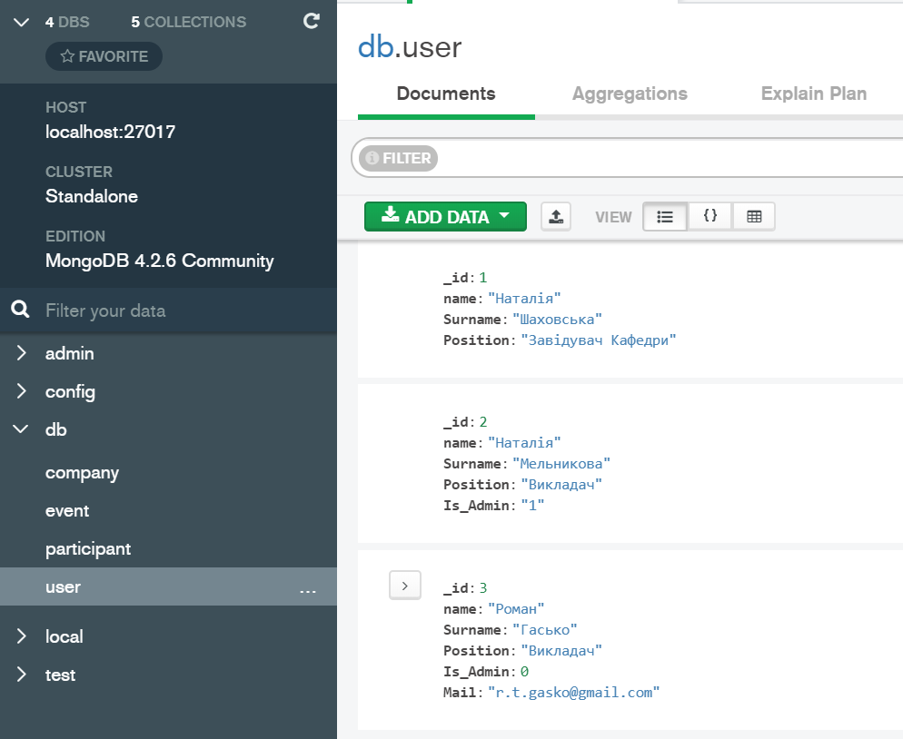

2)Оновлення документу

db.user.updateOne({_id:1},{$set:{"Is_Admin":1}},{upsert:true}  )



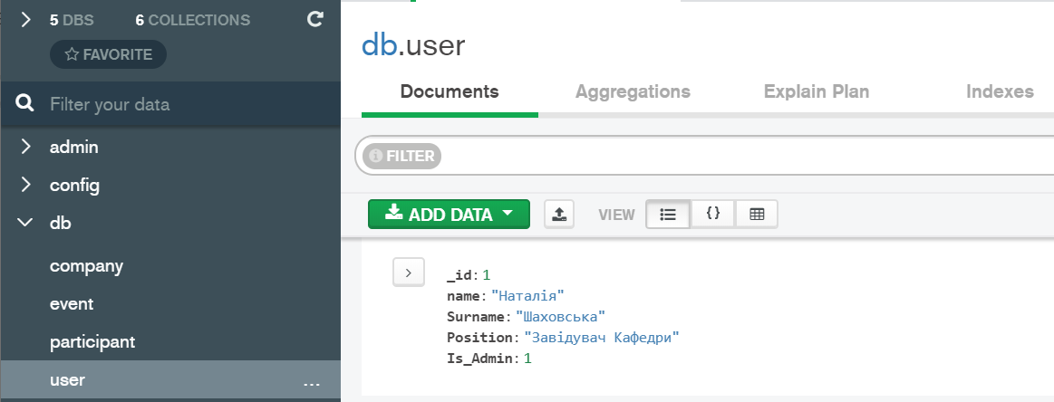

Як можна побачити, додалося значення Is_Admin до документу, id якого=1.

3)Видалення даних

db.participant.remove({_id:2})

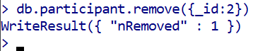

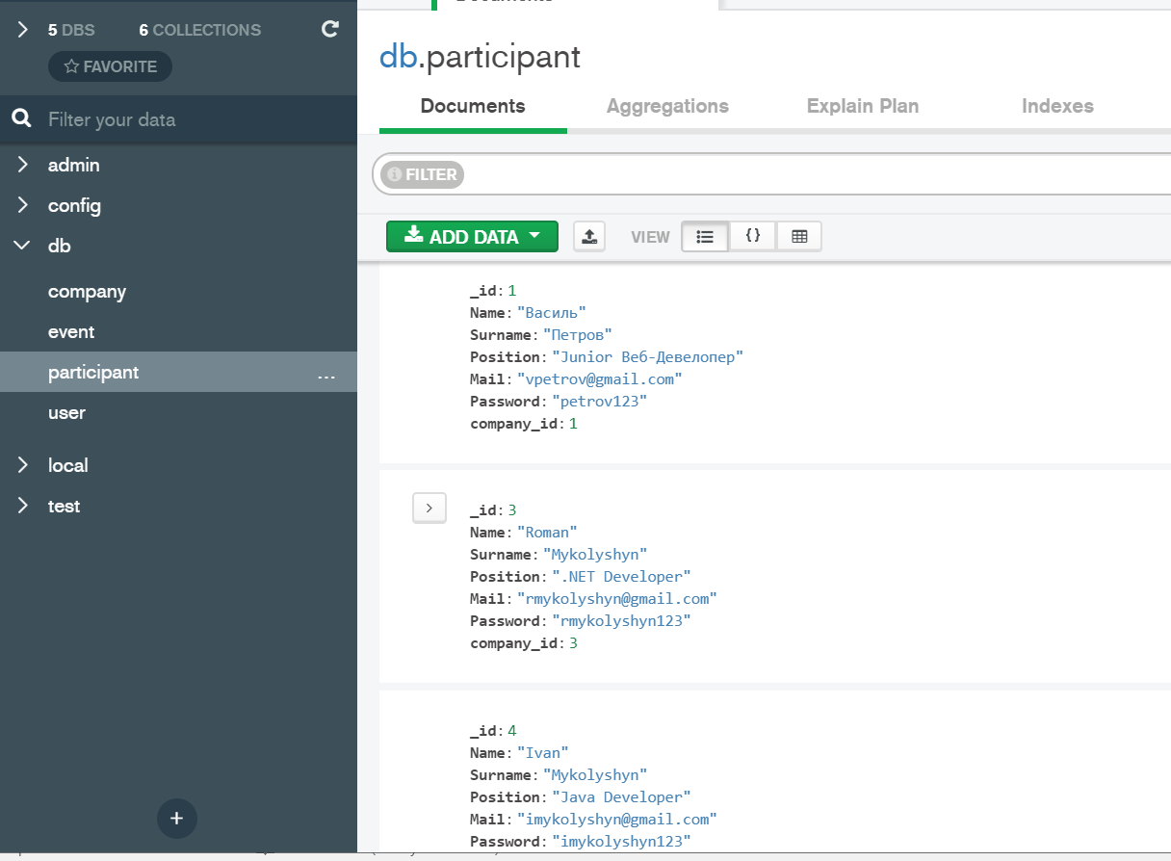

Бачимо, що відбулося видалення елемента у якого _id=2.

**Відповіді на контрольні питання**

1. Назвати основні типи баз даних NoSQL

Бази даних можна розділити на такі типи:

* База даних ключ-значення,
* Графова база даних
* Об’єктно-орієнтована
* Документо-орієнтована

2. Назвати переваги та недоліки використання баз даних NoSQL.

* Гнучкість роботи з даними.
* Висока продуктивність при виконанні простих запитів.
* Можна додавати поля або колонки для певних таблиць які не мають бути в інших без зміни структури.
* Немає обмежень на типи даних, що дозволяє зберігати великий обсяг неструктурованої інформації.

Основні недоліки:

* Гірша зв’язність даних
* При неправильному написі поля/колекції y MongoDB створить нове замість відображення помилки.
* Кожна база даних може мати свій синтаксис що може погіршувати роботу з нею

3. Надати характеристику СУБД MongoDB.

* Надає всі переваги і недоліки нереляційних бд.
* Без чіткої структури можуть виникати непорозуміння щодо роботи з бд.
* Підтримує зберігання даних у JSON форматі
* Має гнучку мову для формування запитів

4. Операції вставки даних.

db.collection.insert/insertOne/insertMany({}/{{}{}})

collection – ім’я колекції.

db.collection.update({},{$set/$pop/$pull/$push/$addToSet:{}})

5.Операції оновлення даних.

db.collection.save({})

db.collection.update({}{})

6.Операції знищення даних.

db.persons.update({}{$unset: {}})

db.persons.remove({})

db.persons.drop()

db.dropDatabase()

7.Умовні оператори.

$eq - співпадає

$ne – не співпадає

$gt – більше ніж

$lt – менше ніж

$gte – більше рівне

$lte – менше рівне

$in – масив значеннь, одне з яких мусить містити поле документа

$nin – масив значеннь які мусить не бути в полі документа

8. Операції керування індексами.

db.collection.ensureIndex({})

db.system.indexes.find()

db.collection.dropIndex();

collection – назва колекції.

9.Пошук даних.

db.persons.find({{}}

10. Можливості документних БД.

* Узгодження даних
* Транзакції
* Доступність
* Можливості запитів
* Масштабування
* Гнучкість

Висновок: на даній лабораторній роботі я ознайомився з MongoDB, написав у командному клієнті запити для створення бд, заповнив її даними, пробував виконати основні запити та ознайомився з принципом документо-орієнтованої бази даних.